#інфознайко

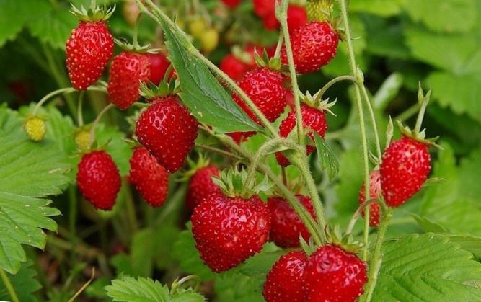А чи знаєте ви, що улюблена вами полуниця – це один із сортів суниці? Звичайна садова полуниця – це результат схрещування двох представників цього роду: суниці віргінської та суниці чилійської. А знаєте, що полуниця не є ягодою? Насправді смачний червоний плід представляє собою квітколоже, яке розрослося, а справжні плоди цієї рослини – крихітні горішки, якими всіяна стигла полуниця. Полуниця – єдиний фрукт у світі з насінням зовні, одна її ягідка містить в середньому аж 200 насінин! А чи знаєте, що ця рослина вміє переміщатися по землі самостійно за допомогою вусів і виростати щороку трохи на іншому місці?

Суниця відома дуже давно, але розводити її стали лише з кінця XV століття. До того часу люди задовольнялися ягодами, що росли в лісі. Найдавнішим скам’янілим залишкам суниці, які виявили археологи, понад 60 мільйонів років. У Середньовіччі її вважали символом миру і процвітання, тому подавали тільки на важливих бенкетах для вельмож і заморських гостей. А в Бразилії був заведений звичай під час щорічних карнавалів розсипати довкола себе суницю, бо вона символізувала достаток у сім’ї.

На території України зустрічається 4 види суниці: висока, лісова, садова і зелена. А в світі на сьогоднішній день існує понад 600 сортів цієї унікальної рослини.

Чим же корисна полуниця? Доведено, що вживання цих ягід покращує кровообіг і подачу кисню до м’язів, підвищує імунітет, бо ягоди багаті на вітамін С. А ще полуниця збуджує апетит, покращує травлення, добре втамовує спрагу. Для дітей, ослаблених після хвороби, корисні свіжі ягоди з молоком і цукром.

А чи відомо вам, що, незважаючи на солодкий смак полуниці, в ній міститься менше цукру, ніж у найкислішому лимоні? Тож тим, хто хоче схуднути, бажано сісти на полуничну дієту. А ще полуничний сік добре відбілює зуби, тому в сезон щодня смакуйте  полуничками, які зможуть замінити вам дорогу відбілюючу зубну пасту. Крім того, ця ягода є гарним антидепресантом: 150-200 грамів стиглої полуниці допомагають нейтралізувати нервовий стрес і заспокоїтися, а з її листя можна приготувати смачний вітамінний чай. Запах полуниць ні з чим не сплутаєш – він несе з собою запахи сонця, лісу і чогось незрівнянно солодкого і смачного!

У якій країні існує музей суниці садової, де відвідувачі можуть придбати різні їстівні сувеніри, а також спробувати суничне пиво? Чи правда, що генів у суниці на 10 тисяч більше, ніж у людини? Як називається сорт полуниці, що має ананасовий смак? Де виростили найважчу полуницю у світі, вага якої становила 289 грамів? На якому острові суниця розрослася так, що покрила майже всю його поверхню? Які страви та напої можна приготувати з цієї ягоди?

Про це та безліч інших цікавих фактів про смачні літні ягоди ви прочитаєте в книгах, які знайдете на полицях нашої бібліотеки. А ще на вас чекають казкові розповіді про суничок: "Суничні казки" Ніни Ягоджинської та  дитячий казково-фентезійний роман [Радія Полонського](https://uk.wikipedia.org/wiki/%D0%9F%D0%BE%D0%BB%D0%BE%D0%BD%D1%81%D1%8C%D0%BA%D0%B8%D0%B9_%D0%A0%D0%B0%D0%B4%D1%96%D0%B9_%D0%A4%D0%B5%D0%B4%D0%BE%D1%80%D0%BE%D0%B2%D0%B8%D1%87) "Таємниця Країни Суниць", за мотивами якого, до слова, створений однойменний мультфільм.

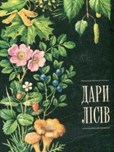

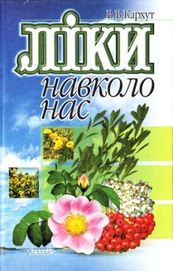Дари лісів. – Київ : Урожай, 1979. – 440 с.

Кархут, В. Ліки навколо нас / В. Кархут. – Київ : Здоров’я, 2001. – 232 с. : іл.



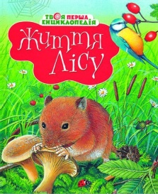Носаль, І. Від рослини – до людини / І. Носаль. – Київ : Веселка, 1995. – 606 с. : іл.

Пімон, М.-Р. Життя лісу / М.-Р. Пімон. – Київ : Махаон-Україна, 2007. – 128 с. : іл.



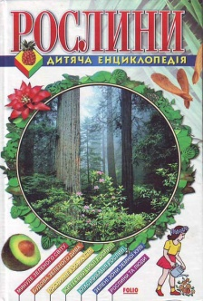 Полонський, Р. Таємниця Країни Суниць / Р. Полонський. – Харків : ВД Vivat, 2020. – 176 с. : іл. – (Шкільна бібліотека).

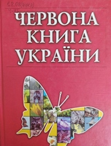Рослини. – Харків : Фоліо, 2004. – 318 с. : іл. – (Дитяча енциклопедія).

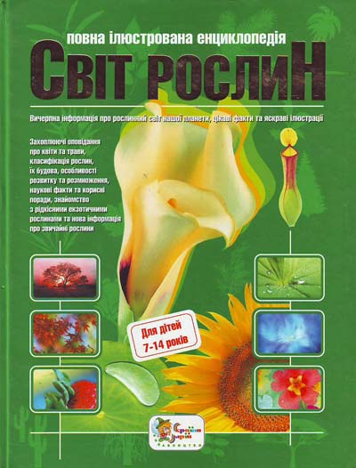Червона книга України. Вони чекають на нашу допомогу. – Харків : Торсінг ПЛЮС, 2008. – 384 с. : іл.

Школьник, Ю. Світ рослин : повна ілюстрована енциклопедія / Ю. Школьник. – Київ : Країна мрій, 2006. – 272 с. : іл.

Ягоджинська, Н. Суничні казки від Ніни Ягоджинської / Н. Ягоджинська. – Київ : Гамазин, 2019. – 60 с. : іл.